**站务系统3.1.7需求（结算单核验）-0525**

**需求**

1.司机拿结算单过来结算，核验结算单是否在系统中是正常状态/已核验

**需求单**

端口：后台

|  |  |  |  |
| --- | --- | --- | --- |
| 编号 | 模块 | 需求说明 | 涉及端口 |
| 3.1.7-1 | 财务—结算单明细 | 1.筛选：增加核验日期、核验人、核验状态  2.列表：增加核验时间、核验人、核验状态 3.功能增加：结算单核验、核验记录 4.增加结算单核验、核验记录页面（结算单核验：显示单次打开该页面的数据） | 1后台 |

# 财务—结算单明细

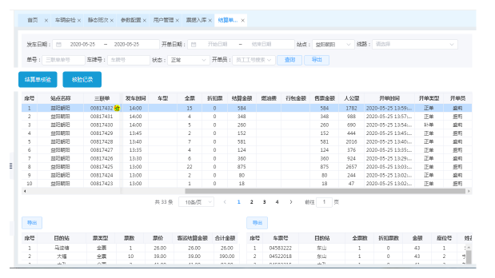

**需求说明**

1.筛选增加：核验日期（位置在开单日期后；默认为空）、核验人（位置在开单员后；默认为空，下拉带筛选；数据源：所有财务用户）、核验状态（位置在核验人后面，默认为空；可选：已核验、未核验）

2.功能增加：结算单核验、核验记录；点击打开一级弹层

3.列表增加：核验时间（年月日时分秒；位置：开单员后面）、核验人（位置：核验时间后面）、核验状态（三联单后面，已核验状态，显示图标，未核验状态，不显示）

4.导出：导出增加核验状态、核验人、核验日期

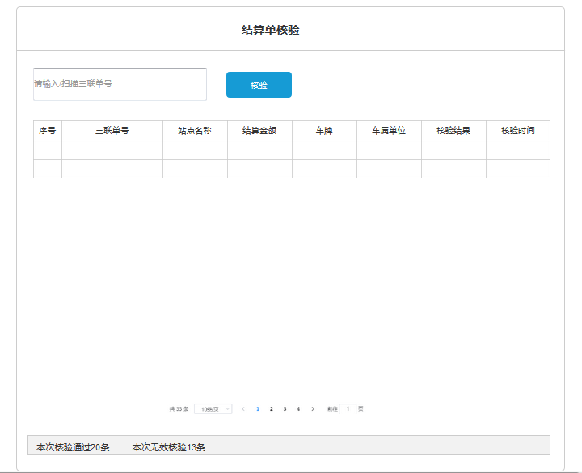

**需求说明**  
 1.输入三联单号后，可按enter检核验或者点击按钮核验

2.只展示本次打开本页面的核验数据。

3.每次提交三联单号，都显示一条核验结果

4.数据查询范围：用户有站点，则数据范围为用户所属站点，用户无站点，查库内全部。

5.列表按核验时间倒序排序。

6.字段说明

|  |  |  |
| --- | --- | --- |
| 字段名称 | 说明 | 备注 |
| 三联单号 | 每次提交的三联单号 |  |
| 站点名称 | 三联单号对应的站点名称 |  |
| 结算金额 | 三联单对应的结算金额 |  |
| 车牌 | 三联单对应的车牌 |  |
| 车属单位 | 车牌对应的车属单位 |  |
| 核验结果 | 核验通过/作废三联单/未查到三联单/重复核验 | 1.核验通过——根据用户数据权限能查到该三联单&状态为正常&未核验  2.作废三联单——根据用户数据权限能查到该三联单&状态为作废  3.未查到三联单——据用户数据权限未查到该三联单  4.重复核验——根据用户数据权限能查到该三联单&状态为正常&已核验 |
| 核验时间 | 年月日时分秒 |  |

**7补充**

①核验通过，三联单核验状态改为已核验  
 ②每次验证三联单后，核验结果都做弱提醒，文案字段说明。

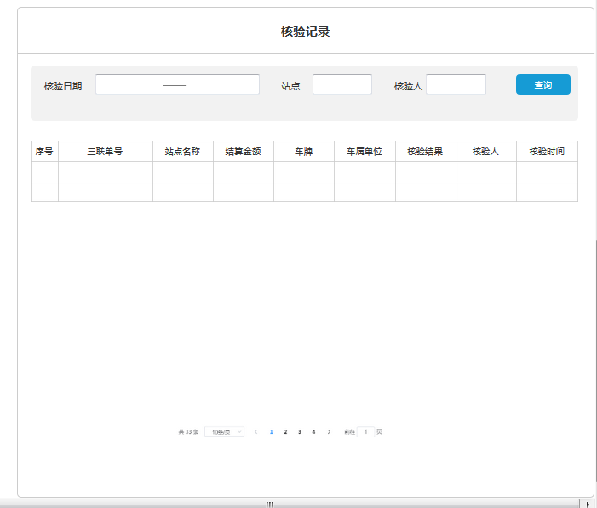

**需求说明**

1.默认核验日期为当天，其他筛选默认为空

2. 数据查询范围：用户有站点，则数据范围为用户所属站点，用户无站点，查库内全部。

3.核验人：数据来源：所有财务用户

4.排序：按核验时间倒序排序

5.字段说明

|  |  |  |
| --- | --- | --- |
| 字段名称 | 说明 | 备注 |
| 三联单号 | 每次提交的三联单号 |  |
| 站点名称 | 三联单号对应的站点名称 |  |
| 结算金额 | 三联单对应的结算金额 |  |
| 车牌 | 三联单对应的车牌 |  |
| 车属单位 | 车牌对应的车属单位 |  |
| 核验结果 | 核验通过/作废三联单/未查到三联单/重复核验 | 1.核验通过——根据用户数据权限能查到该三联单&状态为正常&未核验  2.作废三联单——根据用户数据权限能查到该三联单&状态为作废  3.未查到三联单——据用户数据权限未查到该三联单  4.重复核验——根据用户数据权限能查到该三联单&状态为正常&已核验 |
| 核验人 | 核验三联单的用户姓名 |  |
| 核验时间 | 年月日时分秒 |  |